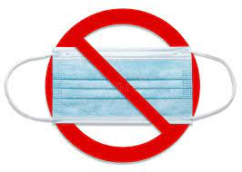

**Mask khapna hmun a ni**

**മാസ്ക് നിരോധിത മേഖല**

**(Applicable only for freshers)**